**ЗВІТ №2**

**Тема: “** **Налаштування DHCP”**

Виконав: курсант С-05

курсант Єгор ФЕДОРЧУК

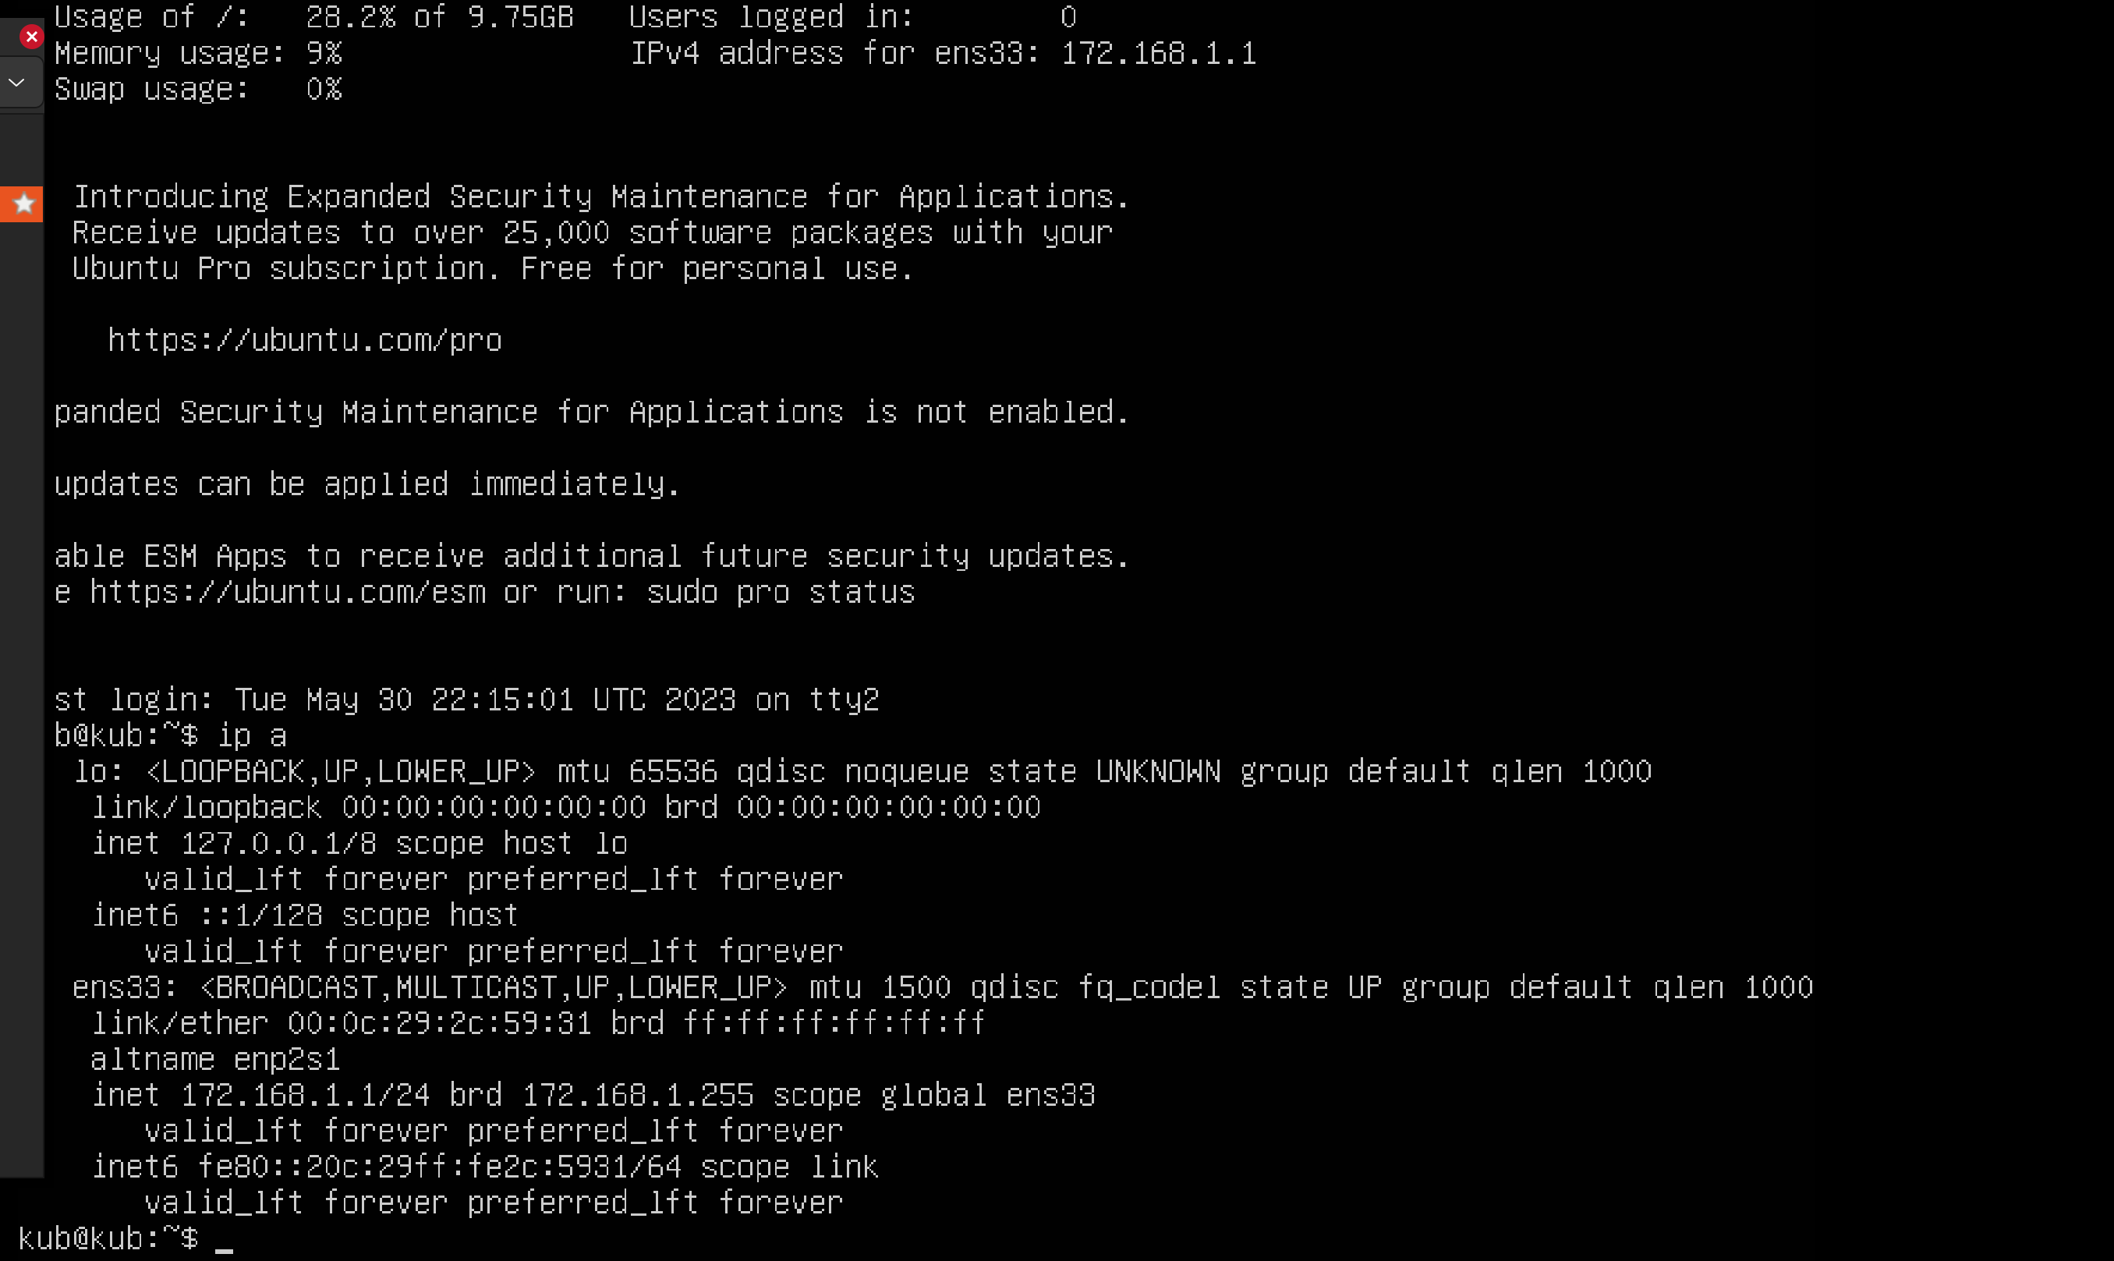Сервер DHCP

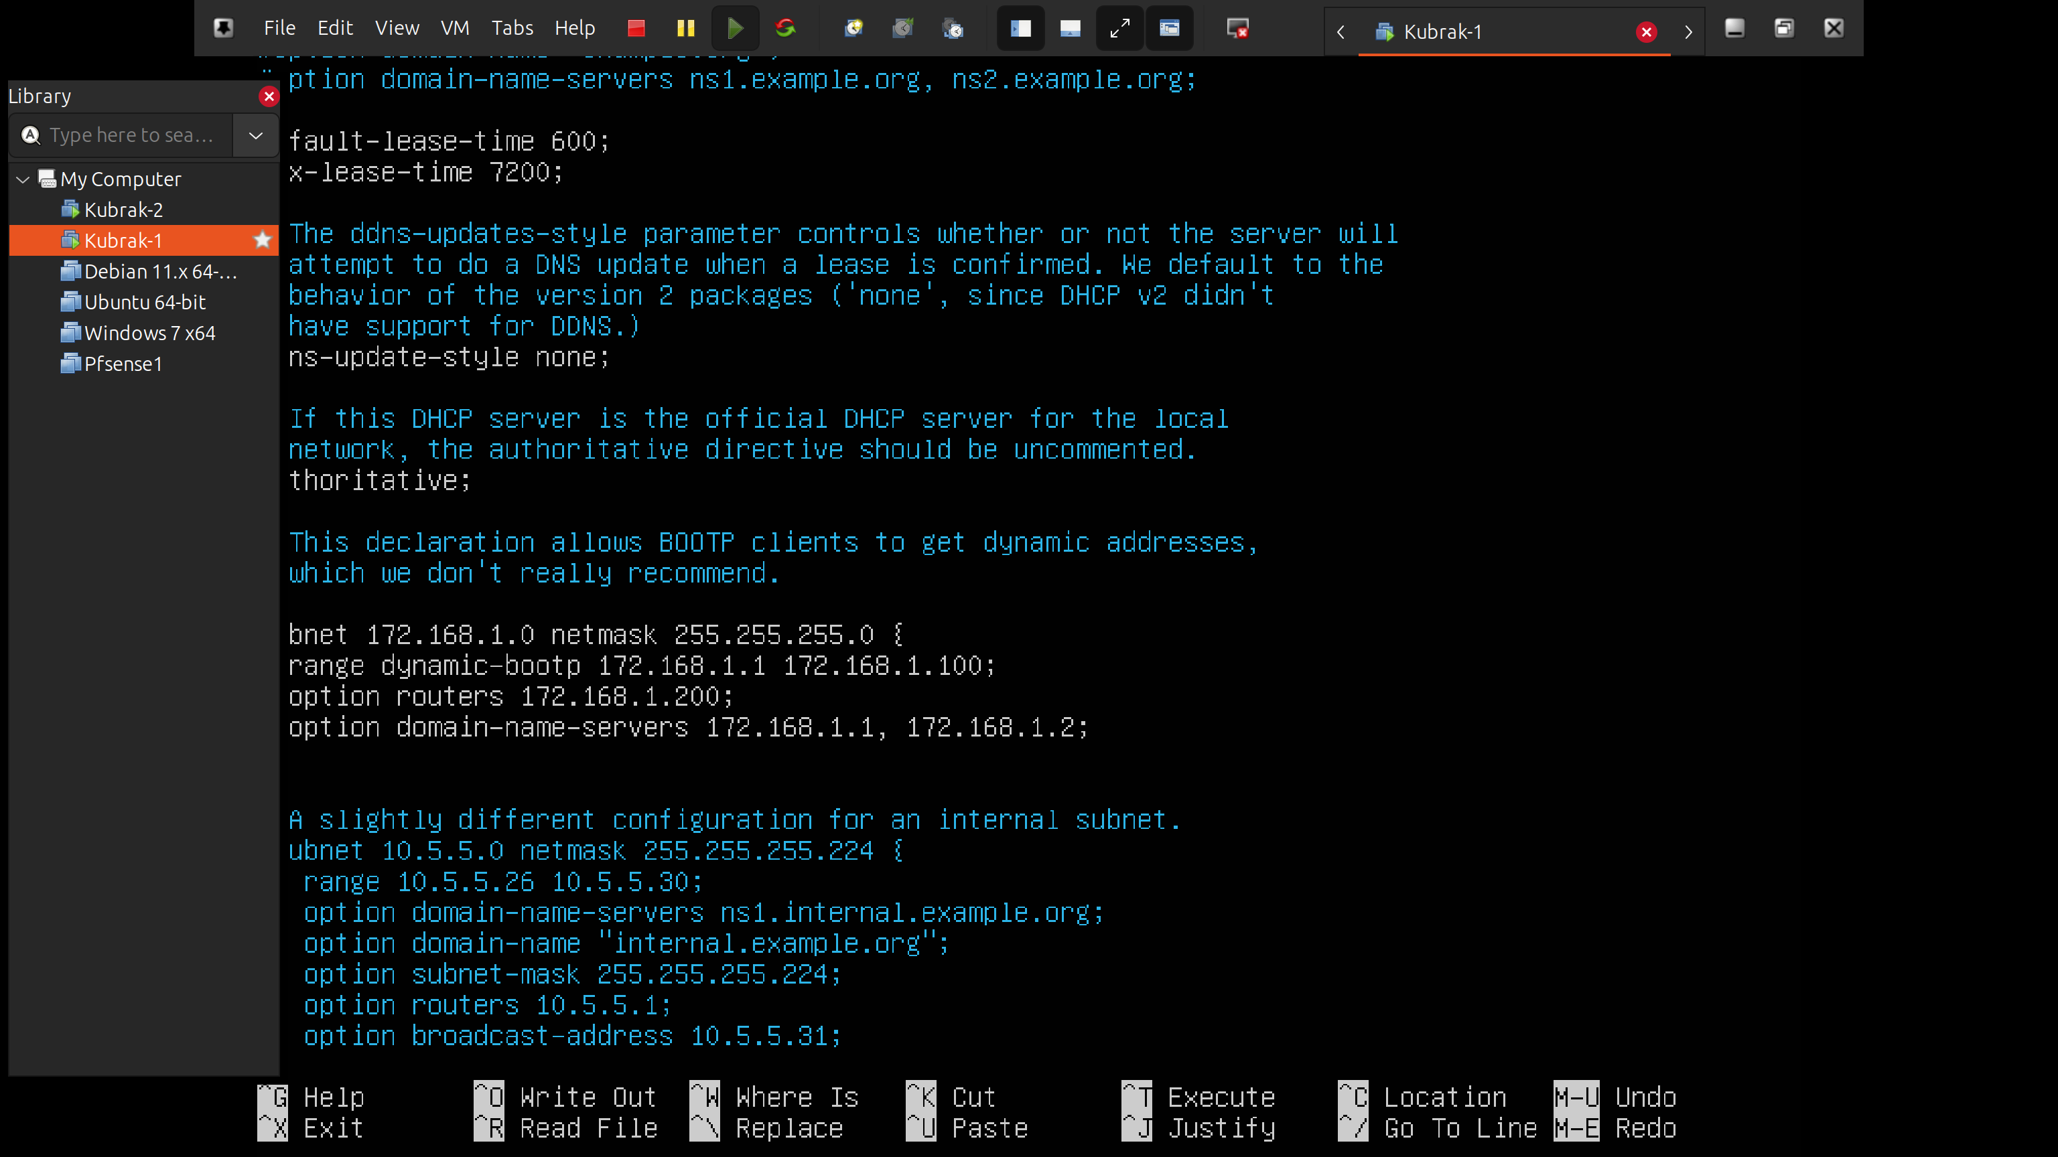Сервер DHCP

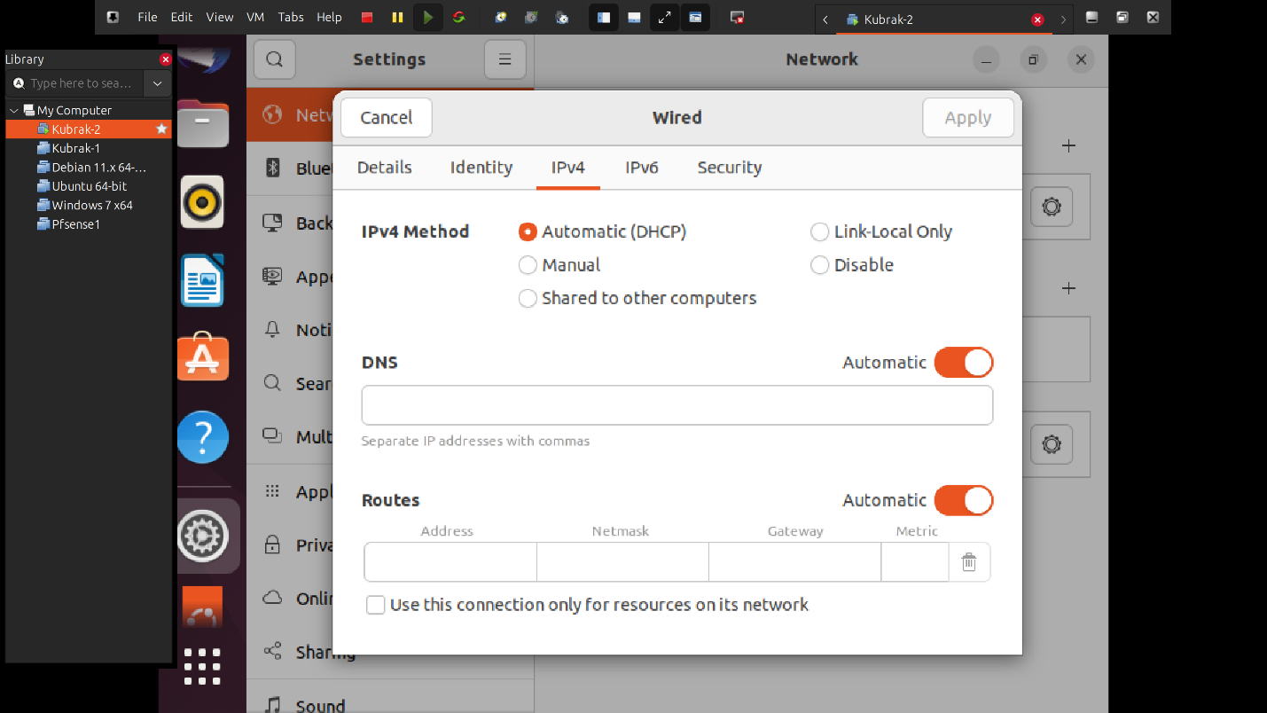

Клієнт DHCP

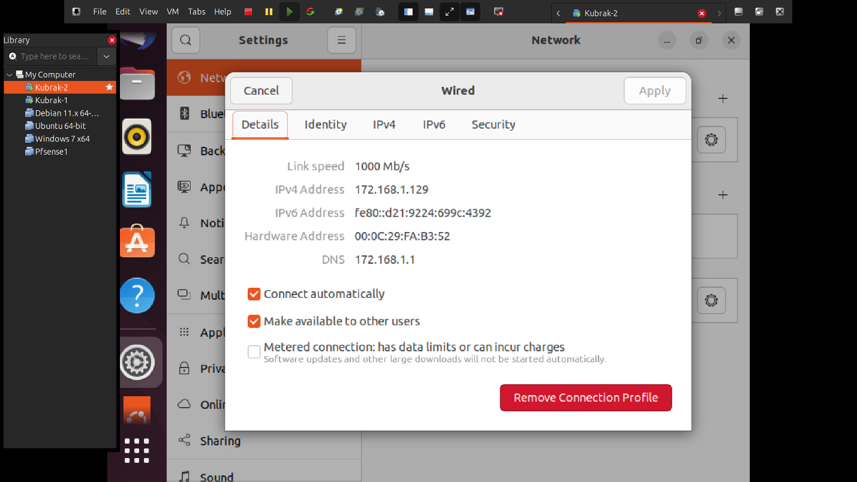

Клієнт ІП